### 官庄镇人民政府2020年政府信息公开工作

### 年度报告

根据《中华人民共和国政府信息公开条例》《山东省政府信息公开办法》《安丘市人民政府办公室关于做好2020年政府信息公开工作年度报告编制发布和报送工作的通知》要求，结合我镇实际，编制并向社会公布官庄镇2020年政府信息公开工作年度报告。本报告由总体情况，主动公开政府信息情况，收到和处理政府信息公开申请情况，政府信息公开行政复议、行政诉讼情况，存在的主要问题及改进情况，其他需要报告的事项共6个部分组成。本年度报告中所列数据的统计期限自2019年1月1日起，至2019年12月31日止。如对本报告有任何疑问，请与安丘市官庄镇人民政府政府信息公开领导小组办公室联系，地址：安丘市官庄镇镇政府驻地，安丘市官庄镇人民政府党政办公室；邮编：262108；电话0536-4651001，电子邮箱：aqsgzzdzb@wf.shandong.cn。

一、总体情况

2019年，官庄镇认真贯彻落实党中央、国务院和省、市关于政府信息公开工作的部署要求，进一步调整优化公开目录，深入拓展公开渠道，持续丰富公开形式，及时回应社会关切，不断提升政府信息公开工作力度和实效，政府信息公开水平实现新的突破。

（一）主动公开情况。

进一步规范和深化主动公开工作，凡是《条例》规定应该公开、能够公开的信息，都及时、主动公开。对于政府信息，依法依规及时明确公开属性，能公开的全部公开。2020年度官庄镇人民政府主动公开政府信息共131条，包括安丘市人民政府网站共上传信息24条，“管宁故里田园官庄”微信公众号107条，内容涵盖政策法规、工作动态及与人民群众生产、生活以及经济社会发展紧密相关的各类信息。

1.及时公开机构概况。及时更新办公电话、网址、邮箱及领导简历、工作分工、分工调整情况等信息。

2.及时公开财政领域信息根据《政府信息公开条例》第二十条第（七）款要求，及时公开我镇财政收支情况、财政预决算情况。

3.推进重点领域信息公开。主动公开财政预决算、医疗卫生、社会保障、安全生产、扶贫等市政府年度重点任务信息，确保组织信任、群众满意。

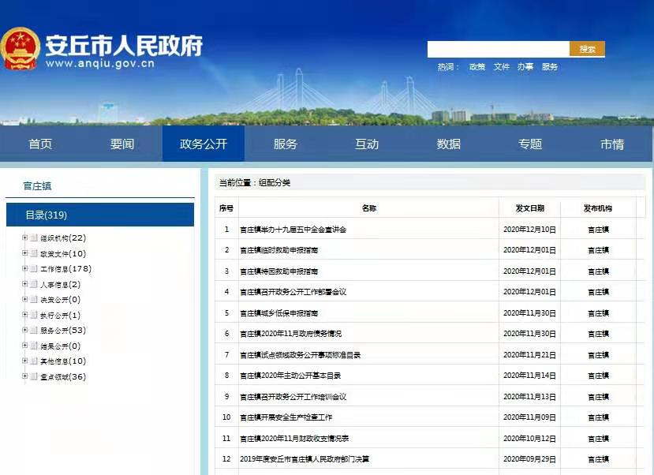

（二）依申请公开

积极稳妥地做好依申请公开业务各流程的培训，方便第一时间对公民提出的公开申请合法合规答复。2020年度未收到公开申请。

（三）政府信息管理

修改完善了镇政府信息公开工作制度，明确了政府信息发布等工作的签批流程，明确了各相关人员的责任，保证了政府信息公开工作的规范和高效。

（四）平台建设

积极配合市政府办公室对安丘市人民政府网站进行维护和更新，及时做好信息填充和迁移。在“管宁故里田园官庄”公众号设立3个导航栏，涉及工作动态、就业服务等6个项目，极大程度地方便了群众办事。

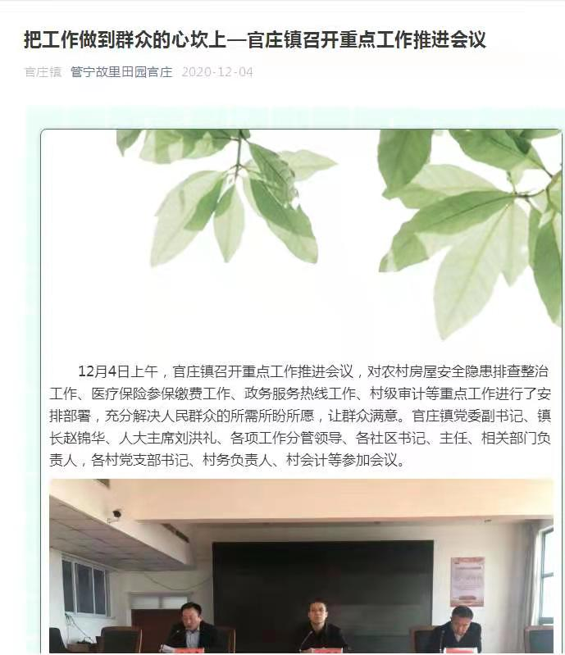

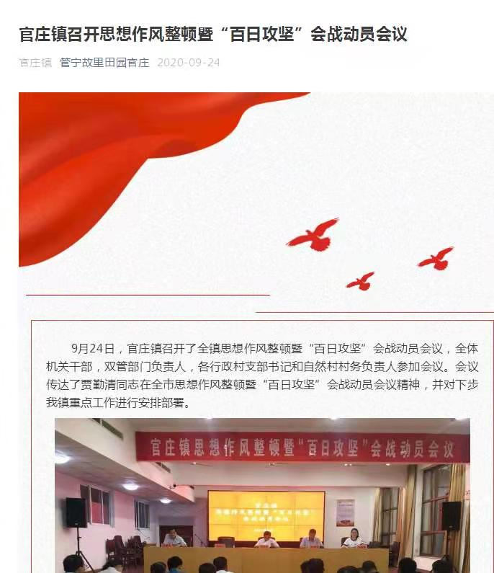

（五）机构建设及人员配置情况

根据工作实际，及时调整政务公开领导小组，领导小组下设办公室，办公室设在党政办公室，配齐政府信息公开工作人员，负责政府信息与政务公开工作的组织、推进、指导、协调等工作。

（六）监督保障

1. 加强制度建设。制定并公布了《安丘市官庄镇人民政府信息公开指南》《安丘市官庄镇人民政府信息公开目录》，在市委、市政府的领导下，认真履行政务公开职责。。建立健全工作考核考评机制，加强工作考核，扩大公众参与，逐步实现重点领域信息公开工作的科学化、规范化和常态化。

2.强化考核监督。认真开展过程监督、舆论监督、群众监督、责任追究等工作，通过考核公告、考核标准公示、考核结果党内公开，实行干部考核评价工作责任追究制度等措施。

3.坚持抓好干部队伍教育培训。要以培训需求为导向，改进班次设置和教学模式，紧扣地区发展需要。

（七）工作考核、社会评议和责任追究结果情况。

1.建立考核通报制度。本镇各业务科室及时将相关信息报送至办公室，由办公室统一进行发布，对各科室报送信息实行每月考核通报制度，及时跟进落实。

2.主动听取社会公众意见。对于需要向社会进行意见征集的，及时在政府网站进行公示，并注明联系电话和邮箱，积极主动听取社会公众的意见与建议。

3.责任追究结果情况。2020年我镇未出现因信息公开不到位需要进行责任追究的情况。

二、主动公开政府信息情况

|  |  |  |  |  |
| --- | --- | --- | --- | --- |
| 第二十条第（一）项 | | | | |
| 信息内容 | | 本年新制作数量 | 本年新  公开数量 | 对外公开  总数量 |
| 规章 | | 0 | 0 | 0 |
| 规范性文件 | | 0 | 0 | 0 |
| 第二十条第（五）项 | | | | |
| 信息内容 | | 上一年项目数量 | 本年增/减 | 处理决定数量 |
| 行政许可 | | 0 | 0 | 0 |
| 其他对外管理服务事项 | | 0 | 0 | 0 |
| 第二十条第（六）项 | | | | |
| 信息内容 | | 上一年项目数量 | 本年增/减 | 处理决定数量 |
| 行政处罚 | | 0 | 0 | 0 |
| 行政强制 | | 0 | 0 | 0 |
| 第二十条第（八）项 | | | | |
| 信息内容 | | 上一年项目数量 | 本年增/减 | |
| 行政事业性收费 | | 0 | 0 | |
| 第二十条第（九）项 | | | | |
| 信息内容 | 采购项目数量 | | 采购总金额 | |
| 政府集中采购 | 0 | | 0 | |
|  |  |  |  |  |

三、收到和处理政府信息公开申请情况

|  |  |  |  |  |  |  |  |  |  |
| --- | --- | --- | --- | --- | --- | --- | --- | --- | --- |
| （本列数据的勾稽关系为：第一项加第二项之和，等于第三项加第四项之和） | | | 申请人情况 | | | | | | |
| 自然人 | 法人或其他组织 | | | | | 总计 |
| 商业企业 | 科研机构 | 社会公益组织 | 法律服务机构 | 其他 |
| 一、本年新收政府信息公开申请数量 | | | 0 | 0 | 0 | 0 | 0 | 0 | 0 |
| 二、上年结转政府信息公开申请数量 | | | 0 | 0 | 0 | 0 | 0 | 0 | 0 |
| 三、本年度办理结果 | （一）予以公开 | | 0 | 0 | 0 | 0 | 0 | 0 | 0 |
| （二）部分公开（区分处理的，只计这一情形，不计其他情形） | | 0 | 0 | 0 | 0 | 0 | 0 | 0 |
| （三）不予 公 开 | 1.属于国家秘密 | 0 | 0 | 0 | 0 | 0 | 0 | 0 |
| 2.其他法律行政法规禁止公开 | 0 | 0 | 0 | 0 | 0 | 0 | 0 |
| 3.危及“三安全一稳定” | 0 | 0 | 0 | 0 | 0 | 0 | 0 |
| 4.保护第三方合法权益 | 0 | 0 | 0 | 0 | 0 | 0 | 0 |
| 5.属于三类内部事务信息 | 0 | 0 | 0 | 0 | 0 | 0 | 0 |
| 6.属于四类过程性信息 | 0 | 0 | 0 | 0 | 0 | 0 | 0 |
| 7.属于行政执法案卷 | 0 | 0 | 0 | 0 | 0 | 0 | 0 |
| 8.属于行政查询事项 | 0 | 0 | 0 | 0 | 0 | 0 | 0 |
| （四）无法 提 供 | 1.本机关不掌握相关政府信息 | 0 | 0 | 0 | 0 | 0 | 0 | 0 |
| 2.没有现成信息需要另行制作 | 0 | 0 | 0 | 0 | 0 | 0 | 0 |
| 3.补正后申请内容仍不明确 | 0 | 0 | 0 | 0 | 0 | 0 | 0 |
| （五）不予 处 理 | 1.信访举报投诉类申请 | 0 | 0 | 0 | 0 | 0 | 0 | 0 |
| 2.重复申请 | 0 | 0 | 0 | 0 | 0 | 0 | 0 |
| 3.要求提供公开出版物 | 0 | 0 | 0 | 0 | 0 | 0 | 0 |
| 4.无正当理由大量反复申请 | 0 | 0 | 0 | 0 | 0 | 0 | 0 |
| 5.要求行政机关确认或重新出具已获取信息 | 0 | 0 | 0 | 0 | 0 | 0 | 0 |
| （六）其他处理 | | 0 | 0 | 0 | 0 | 0 | 0 | 0 |
| （七）总计 | | 0 | 0 | 0 | 0 | 0 | 0 | 0 |
| 四、结转下年度继续办理 | | | 0 | 0 | 0 | 0 | 0 | 0 | 0 |

四、政府信息公开行政复议、行政诉讼情况

|  |  |  |  |  |  |  |  |  |  |  |  |  |  |  |
| --- | --- | --- | --- | --- | --- | --- | --- | --- | --- | --- | --- | --- | --- | --- |
| 行政复议 | | | | | 行政诉讼 | | | | | | | | | |
| 结果维持 | 结果纠正 | 其他结果 | 尚未审结 | 总  计 | 未经复议直接起诉 | | | | | 复议后起诉 | | | | |
| 结果维持 | 结果纠正 | 其他结果 | 尚未审结 | 总  计 | 结果维持 | 结果纠正 | 其他结果 | 尚未审结 | 总  计 |
| 0 | 0 | 0 | 0 | 0 | 0 | 0 | 0 | 0 | 0 | 0 | 0 | 0 | 0 | 0 |

五、存在的主要问题及改进情况

（一）2019年问题整改情况

一是对从事政务公开的工作人员进行培训和学习，加强对政务公开业务的专项培训，让工作人员能够及时公开信息。二是修改完善了镇政府信息公开工作制度，明确了政府信息发布等工作的签批流程，明确了各相关人员的责任，保证了政府信息公开工作的规范和高效。

(二)2020年存在的主要问题

1.从事政务公开的工作人员的业务能力有些欠缺，对一些信息的组配分类不够明确，出现了错选或少选问题；

2.政策解读情况不理想。公开的政策解读信息数量不多，有时对上级政府出台的相关政策跟不上解读；解读形式单一，以文字解读和转载解读居多，结合图表、图示较少。

3.重点领域政府信息公开深度不够，存在公开时效性不强、深度不够、质量不高、内容不全等问题。

(三)改进措施

1.下大力气提升政务公开专兼职管理员的素质能力，通过集中培训掌握政务公开相关政策理论，平时自学组配分类、信息上传流程等知识，结合实践操作练习，全面提升了工作人员业务能力。

2、紧紧围绕实施政府信息公开工作，多渠道、多形式，向社会和广大群众深入宣传政府信息公开工作，对公众关心的热点领域的情况予以全面及时的回应。

3、加大推进精准扶贫、就业创业、社会救助、环境保护等重点领域信息公开力度，切实提升公开质量和实效，更好地服务经济社会发展和民生改善。

六、其他需要报告的事项

设立专门栏目。集中发布人大代表建议和政协提案办理结果情况，统一规范发布格式，并单独增加检索功能。2020年，官庄镇没有承办人大建议和政协提案。

官庄镇人民政府

2021年1月27日